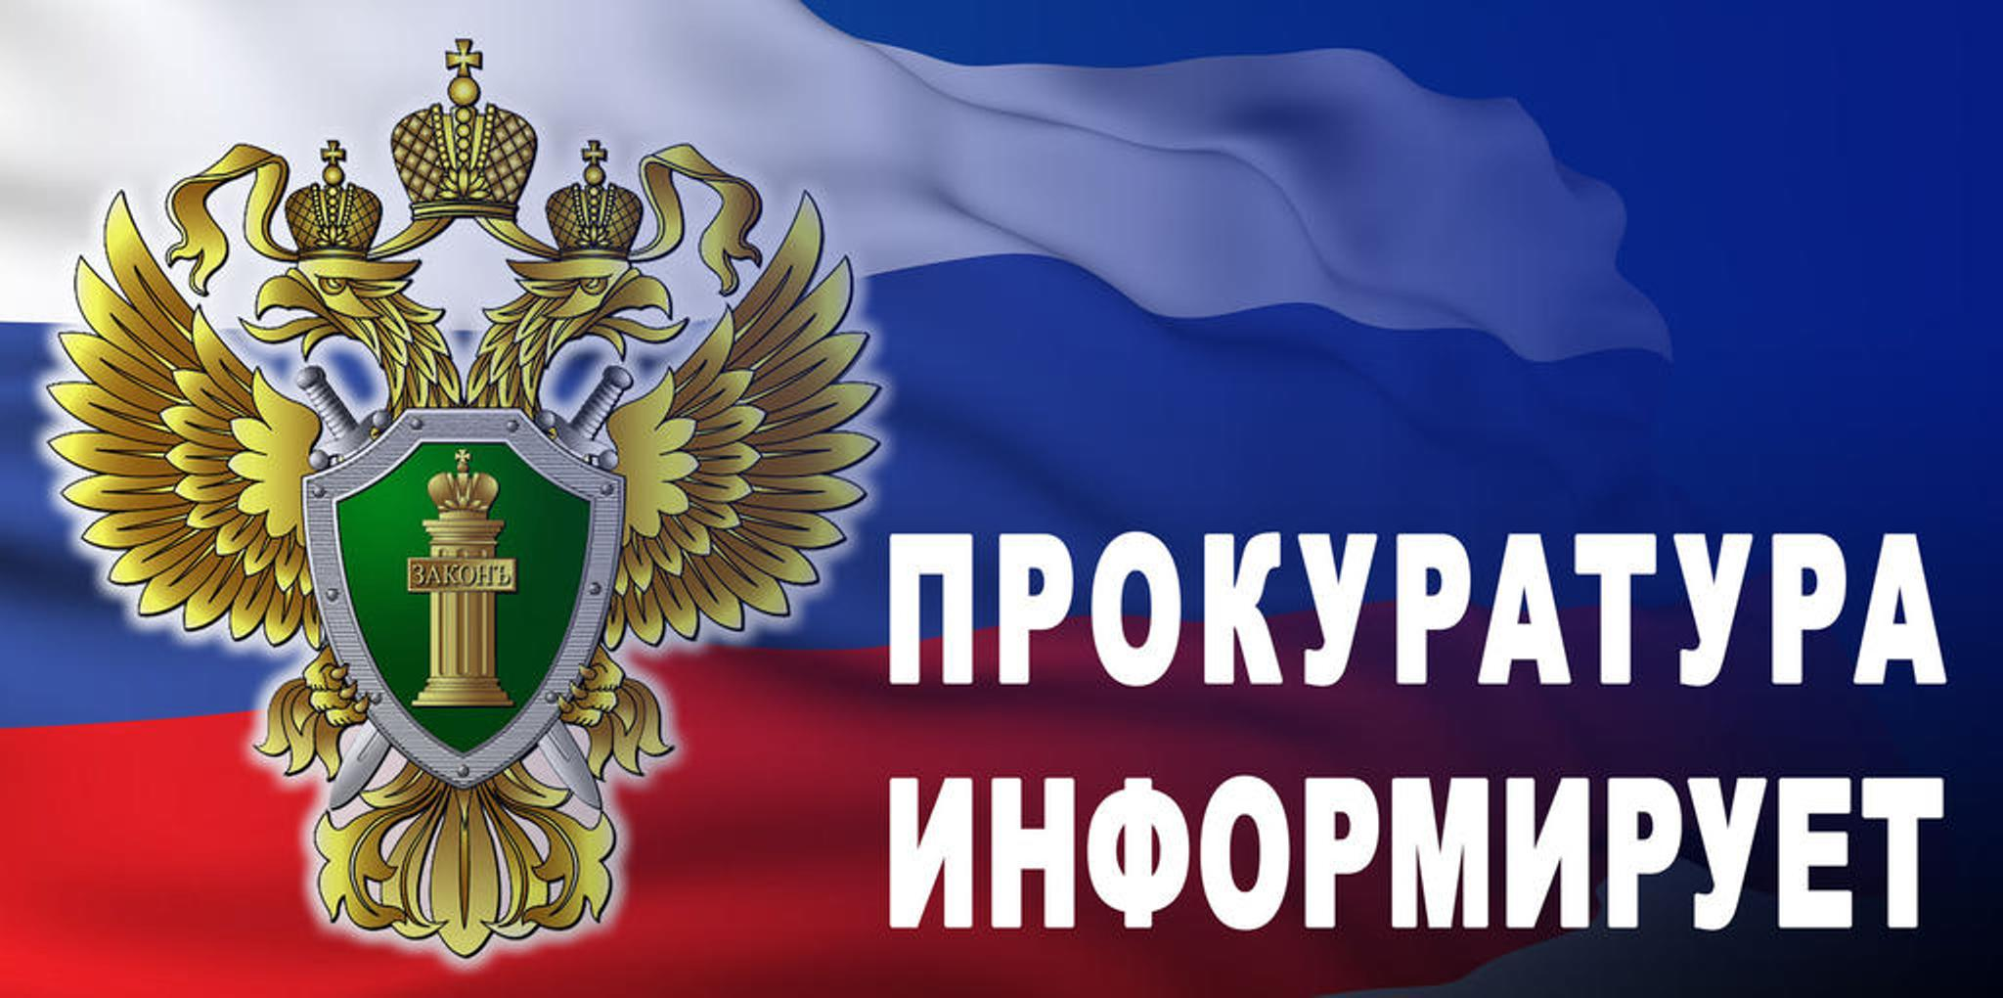

Изменен подход к определению многодетной семьи
для участников СВО

По общему правилу, в Калужской области многодетной семьей считалась семья, имеющая трех и более детей в возрасте до восемнадцати лет. Исключение, когда статус многодетной сохранялся до достижения детьми 23 лет, делалось для семей, имеющих детей-учащихся образовательных организаций, а также детей, проходящих военную службу по призыву.
С июня 2023 года исключение до 23 лет стало распространяться на детей, проходящих военную службу по мобилизации или службу по контракту в составе Вооруженных Сил Российской Федерации.
Законом Калужской области от 25 сентября 2023 года № 402-ОЗ, вступившим в силу 7 октября 2023 года, внесены изменения в Закон Калужской области «О статусе многодетной семьи в Калужской области и мерах ее социальной поддержки»
Статус многодетных теперь будет сохраняется за семьями, в которых дети в возрасте до 23 лет погибли, принимая участие в специальной военной операции.

Расширен перечень граждан,
которые смогут получить выплату на газификацию домовладений

Законом Калужской области от 25 сентября 2023 года № 404-ОЗ дополнена статья 2 Закона Калужской области «Об установлении дополнительной меры социальной поддержки отдельным категориям граждан на возмещение расходов, связанных с установкой внутридомового газового оборудования».
Так, расширен перечень граждан, имеющих право получить выплату на газификацию домовладений. В него включены участники спецоперации и члены их семей, к которым относятся:
- супруга (супруг);
- родители;
- дети, не достигшие возраста 18 лет или старше этого возраста, если они стали инвалидами до достижения ими возраста 18 лет;
- дети, обучающиеся в образовательных организациях по очной форме обучения, до окончания обучения, но не более чем до достижения ими возраста 23 лет.
Теперь вышеуказанные граждане смогут получить 100 тысяч рублей на приобретение внутридомового газового оборудования и прокладку сетей в границах земельного участка, на котором расположено домовладение.
Соответствующие положения вступили в силу 7 октября 2023 года.

